Техническое задание
№ | Наименование товаров | Кол-во | Цена за ед (руб) | ИТОГО (руб)
1 | - одноразовые бумажные стаканы (50 шт. в уп. по 20 шт. кор., всего 5 кор.) 250/280 мл. белые;  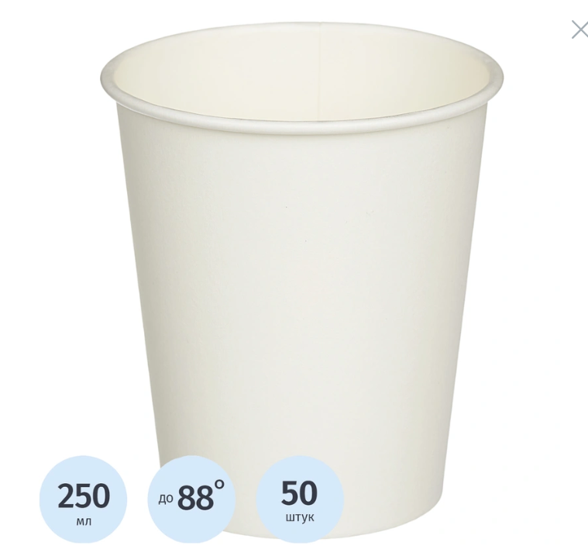 | 5000 шт. | 5,38 | 26900,00
2 | - одноразовые пластиковые стаканчики (25 шт. в уп. по 20 шт. кор., всего 3 кор.) 200/220 мл., прозрачные  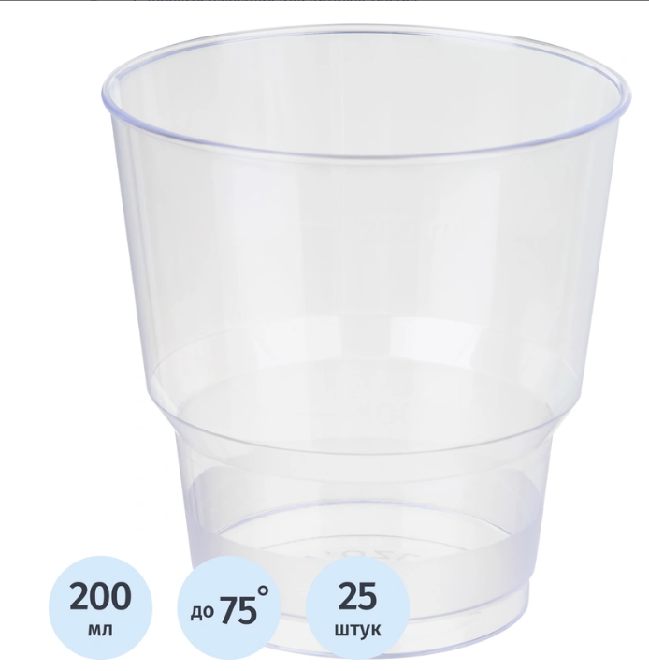 | 500 шт. | 14,01 | 7005,00
3 | Салфетки бумажные Luscan 24х24 белые 1-слойные 400 штук в упаковке  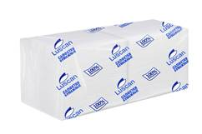  - Подробные характеристики:  - Количество слоев1  - Количество салфеток в пачке 400  - Размер, см24x24  - Цвет белый  - Тиснение Да  - Материал бумага  - Форма квадратная  - Рисунок нет  - Страна происхождения Россия | 30 уп. | 170 | 5100,00
4 | Полотенца бумажные Luscan 2-слойные белые 4 рулона по 12.5 метров  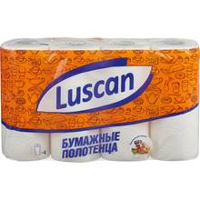  - Количество слоев 2  - Цвет белый  - Сырье первичная целлюлоза  - Тиснение  - Да  - Перфорация Да  - Страна происхождения  - Россия  - Размеры  - Длина рулона бумажных полотенец12.5 метр  - Размер листа22x25 см  - Ширина рулона бумажных полотенец22 см  - Диаметр рулона10.7 см  - Количество штук в упаковке4  - Количество единиц продаж в транспортной упаковке 6  - Количество листов в пачке/рулоне 50 лист | 10 (уп по 4 рулона) | 199,00 | 1990,00
5 | Салфетки косметические 100 штук в картонном боксе, 2-слойные, ZEWA Everyday  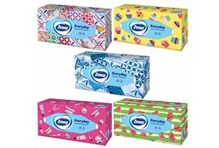  - Количество слоев — 2.  - Количество в комплекте — 100 шт.  - Серия — Deluxe Everyday.  - Сырье — 100% целлюлоза.  - Длина салфетки — 200 мм.  - Ширина салфетки — 205 мм.  - Цвет — белый.  - Упаковка — Картонная коробочка.  - Производитель — Россия  - Вес с упаковкой — 181 г | 105 шт. (5 уп. по 21 шт.) | 131,50 | 13 807,50
 | ИТОГО с учетом доставки и всех налогов |  |  | 54 802,50

